附件
2022-2023赛季全国冰壶冠军赛竞赛规程

一、时间与地点
（一）比赛时间：
混双项目：2023年4月22至26日
男子、女子项目：2023年5月6至14日
（二）比赛地点：内蒙古自治区冰上训练中心（呼伦贝尔市）
二、竞赛项目
（一）男子
（二）女子
（三）混合双人
三、参赛办法
（一）符合《中华人民共和国第十四届冬季运动会竞赛规程总则》（体竞字（2022）196号第三条第（一）项规定）
（二）男子冰壶项目、女子冰壶项目每队至多可报运动员5人。运动员少于4人不得参赛。
（三）混合双人冰壶项目每队可报男女运动员各1人。运动员少于2人不得参赛。
四、竞赛办法
（一）根据报名情况确定比赛赛制。
（二）比赛采用世界冰壶联合会最新规则，任何与规则不一致的地方将在队会上进行说明。
五、服装
（一）各参赛队需准备深浅两套服装,每套服装包含一件比赛外服和一件比赛T恤。
（二）服装的后背下部应标有运动员的中文姓名（全称），其上部为运动员的代表单位的中文名称。所有文字按照中国冰壶协会指定尺寸。
（三）身着浅色服装的参赛队掷浅色手柄的冰壶，身着深色服装的参赛队掷深色手柄的冰壶。
六、录取名次与奖励
（一）获得比赛前3名的队伍颁发奖牌，获得比赛前8名的队伍颁发奖励证书。
（二）本次比赛前12名队伍获得2023年中国冰壶联赛参赛资格。
七、报名与报到
（一）报名
1.请各参赛队伍于2023年4月10日前将加盖参赛单位公章的报名表（附件），同时发到国家体育总局冬季运动管理中心及本次赛事组委会内蒙古指定邮箱中。
国家体育总局冬季运动管理中心
联 系 人：刘忠俊
联系电话：13717889006
电子邮箱：curlingcompetition@126.com
内蒙古自治区冬季运动管理中心
联 系 人：康世鑫
联系电话：15380907755
电子邮箱：569692317@qq.com
2.参赛队报名时需提交参赛运动员人身意外伤害保险复印件；
3.每支参赛队可报领队、教练员各一名。各参赛单位可报超编官员。赛事组委会向超编官员提供相关证件。
（二）报到
请各运动队提前向组委会提交抵离信息及相关人员信息，混双项目于2023年4月20日18:00前抵达赛事指定酒店并出示报到所需材料，男子、女子项目于2023年5月4日18:00前抵达赛事指定酒店并出示报到所需材料。
八、反兴奋剂相关要求
（一）开展反兴奋剂背景审查
1.参赛队提供运动员、教练员及工作人员（含领队、教练等）姓名、身份证号码、项目名称、是否存在兴奋剂违规历史、在（注册）检查库退役及复出等情况。
2.如有发生兴奋剂违规历史的，须提供兴奋剂违规情况说明。
3.运动员在禁赛期内、已经办理退役、办理退役复出手续但不满足参赛条件的，禁止参加赛事。
（二）明确赛事期间运动员反兴奋剂责任人
参赛队领队是本队伍参赛期间的反兴奋剂第一责任人，队伍应明确药品、营养品、食品及饮品管理责任人，同时设立运动员反兴奋剂责任人。以上人员须严格按照本通知对运动员进行监管。
（三）实施赛前反兴奋剂教育准入
参赛运动员、教练员及工作人员通过中国反兴奋剂教育平台“中国冰雪通用模块-反兴奋剂教育准入入口”完成教育准入学习，考试合格获得证书后具备参赛资格。
（四）签订反兴奋剂责任书
各参赛队须签订反兴奋剂责任书，并按照反兴奋剂责任书的要求落实相关规定。
（五）食品安全要求
参赛运动员须在赛事组委会指定地点集中用餐，严禁在赛事期间外出就餐、点外卖、使用非赛事组委会提供的任何食品、饮品。参赛队指定专人，做好运动员食品安全管理。
（六）药品、营养品备案
1.各参赛队运动员、教练员及工作人员须对携带的药品、营养品进行登记备案，并将备案表提交组委会。
2.各参赛队自行准备运动员药品，全部药品须经过中国反兴奋剂中心网站“药品审核系统”进行查询，严禁携带任何含有禁用物质的（包括仅赛内禁用）药品。
（七）急救医疗及治疗用药豁免
1.赛事组织方在比赛场馆设立急救医疗点，运动员在接受急救医疗时，其参赛队自行负责审核急救医疗点及相关就诊医院使用的药品及治疗方法，并对药品及治疗方法的使用承担法律责任。
2.运动员为治疗急性或慢性疾病，必须使用《禁用清单》中的药物或方法，须提前30天向体育总局反兴奋剂中心申请治疗用药豁免（TUE）（在国际单项体育联合会注册检查库或检查库的运动员，须向国际单项体育联合会申请TUE），并获得使用该药物和/或方法的批准。在接受兴奋剂检查时，需向检查官出示批准文书。
（八）赛事兴奋剂检查
1.赛事主办方委托体育总局反兴奋剂中心对参赛运动员实施赛外和/或赛内兴奋剂检查，被纳入国际或国内（注册）检查库中的运动员须准确及时填报行踪信息。同时，各参赛队须向赛事主办方提供运动员住宿房间号码。
2.运动员在接到兴奋剂检查通知后，须积极配合兴奋剂检查，不得发生逃检、拒检等情况。如在赛事中，运动员破世界、国家或省市记录，可主动向赛事组委会申请兴奋剂检查，相关费用自理。
（九）其他
请在参赛前4天（根据开赛日期填写），将参赛队反兴奋剂责任分工、兴奋剂违规背景审查表、反兴奋剂责任书（签字版扫描件，每页均需签字）、参赛人员药品营养品登记表、反兴奋剂教育准入考试合格证书等，以“赛事名称+代表单位”的格式统一发送至antidopingrace@163.com。
九、裁判员
比赛裁判员由国家体育总局冬季运动管理中心选派。
十、仲裁和申诉
人员组成和职能范围按《仲裁委员会条例》规定执行。
十一、竞赛日程
根据报名情况另行公布。
十二、参赛费用
各参赛单位费用自理。
十三、保险
请各参赛队/运动员按有关要求购买人身意外保险方可参赛。裁判员的人身意外险由赛事组委会负责购买。
十四、未尽事宜，另行通知。

附件：1.2022-2023赛季全国冰壶冠军赛队伍报名表
2.2022-2023赛季全国冰壶冠军赛报名表
3.参赛队反兴奋剂责任分工
4.反兴奋剂背景审查表
5.反兴奋剂责任书
6.参赛人员药品、营养品登记表（运动员备用及
工作人员自用）
7.反兴奋剂准入教育操作指南

国家体育总局冬季运动管理中心
2023年3月28日

附件1
2022-2023赛季全国冰壶冠军赛队伍报名表（男女）
队伍名称： 领队： 教练：
序号 | 姓名 | 性别 | 出生日期 | 身份证号 | 垒次
1 |  |  |  |  | 四垒
2 |  |  |  |  | 三垒
3 |  |  |  |  | 二垒
4 |  |  |  |  | 一垒
5 |  |  |  |  | 替补
联系人： 联系方式：
请在电脑上填写此表格，勿直接手写，以保证传真内容清楚
纸质版盖章版报到时统一提交组委会
电子版发送至：curlingcompetition@126.com；569692317@qq.com
2022-2023赛季全国冰壶冠军赛队伍报名表（混双）

队伍名称： 领队： 教练：
序号 | 姓名 | 性别 | 出生日期 | 身份证号
1
2
联系人： 联系方式：

请在电脑上填写此表格，勿直接手写，以保证传真内容清楚
纸质版盖章版报到时统一提交组委会
电子版发送至：curlingcompetition@126.com；569692317@qq.com

附件2
2022-2023赛季全国冰壶冠军赛报名表
参赛单位： 联系人： 联系电话：
序号 | 姓名 | 参赛身份 | 性别 | 民族 | 身份证
1
2
3
4
5
6
（参赛身份：领队、教练员、科研、队医、工作人员）
请在电脑上填写此表格，勿直接手写，以保证传真内容清楚
纸质版盖章版报到时统一提交组委会
电子版发送至：curlingcompetition@126.com；569692317@qq.com

附件3
参赛队反兴奋剂责任分工

序号 | 姓名 | 参赛队职务 | 单位名称及职务 | 反兴奋剂岗位 | 联系方式
1 |  |  |  | 第一责任人
2 |  |  |  | 药品管理  责任人
3 |  |  |  | 营养品管理责任人
4 |  |  |  | 食品管理  责任人
5 |  |  |  | 运动员反兴奋剂责任人1
6 |  |  |  | 运动员反兴奋剂责任人2
7 |  |  |  | 运动员反兴奋剂责任人3
例 | 张三 | 领队 | 黑龙江省冬季运动管理中心  竞体处处长 | 第一责任人 | 18612345678

附件5

2022-2023全国冰壶冠军赛参赛单位反兴奋剂责任书

为深入贯彻落实习近平总书记关于反兴奋剂工作重要指示批示精神，牢固树立“拿干净金牌”意识，坚决做到兴奋剂问题“零出现”“零容忍”，确保参赛运动员干干净净，保证赛事公平、公正、公开，特制定2022-2023全国冰壶冠军赛参赛单位反兴奋剂责任书。
一、坚决贯彻落实习近平总书记关于反兴奋剂重要指示批示精神，要坚决推进反兴奋剂斗争，强化拿道德的金牌、风格的金牌、干净的金牌意识，坚决做到兴奋剂问题“零出现”、“零容忍”。
二、严格按照“谁组队、谁负责”原则，严格落实反兴奋剂主体责任，加强对运动员、全体工作人员监管。地方运动员在国家集训队训练的，禁止在任何时间、任何情况下，给运动员提供食品、药品、营养品、饮品、化妆品（以下简称“五品”）。
三、全部参赛运动员必须通过反兴奋剂准入教育考试，禁赛运动员及在（注册）检查库退役且未满足复出条件的运动员禁止参加比赛。
四、坚决杜绝故意使用兴奋剂发生。在赛事和日常管理期间，加强对运动员及利益相关人的监督检查，确保本单位所属人员不得以任何方式向运动员提供禁用物质或禁用方法，并采取有效措施防止其他人员向运动员提供禁用物质或禁用方法。
五、坚决防范食源性药源性兴奋剂违规风险。加大运动员的“五品”管理力度，规范采购、使用、记录等多个环节，建立领用制度、做好记录台账，认真审核“五品”是否含有禁用物质，确保运动员使用的“五品”安全。
六、赛事期间严格执行集中用餐。禁止运动员外出就餐或购买外卖食品，严禁使用莲子、莲藕、莲子心、释迦果、八宝粥等含有去甲乌药碱的食品，严禁使用各类含有中草药成分的食品、饮品、化妆品。
七、确保所管理运动员积极配合兴奋剂检查，严禁发生拒检、逃检等违规行为。

参赛队名称：
领队签字：
2023年 XX 月 日

附件7
反兴奋剂准入教育操作指南

一、完成学习
- 登陆总局反兴奋剂中心教育平台（CADEP），网址：https://cleanmedal.chinada.cn/。
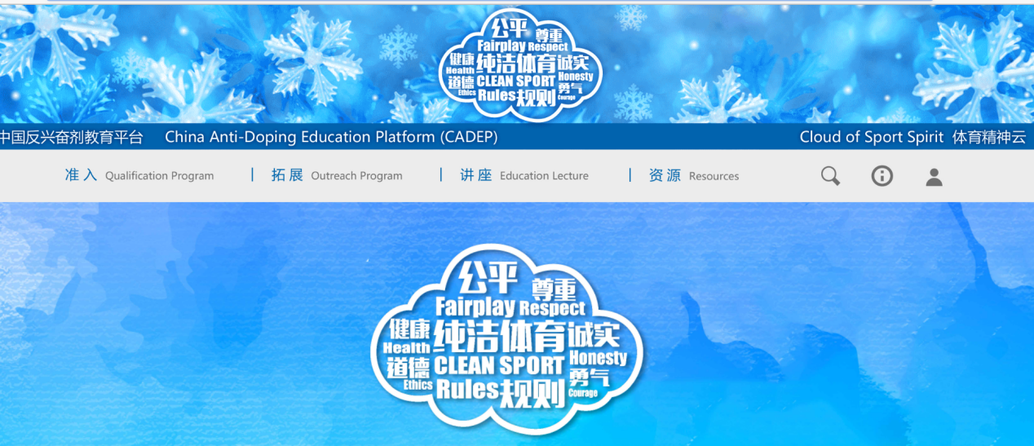
- 点击“准入”。
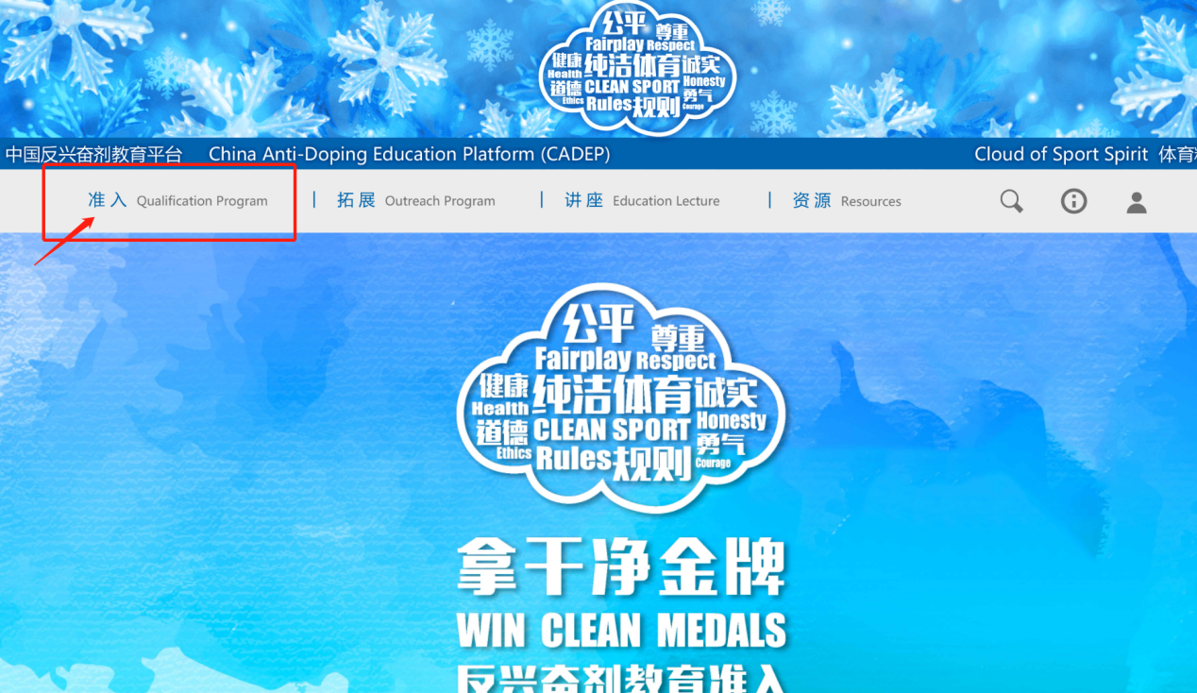
- 注册账号（如曾经注册过账号，请忽略此步骤）。请输入正确的姓名、身份证号码、手机号码等相关信息。级别选择“国家级”。
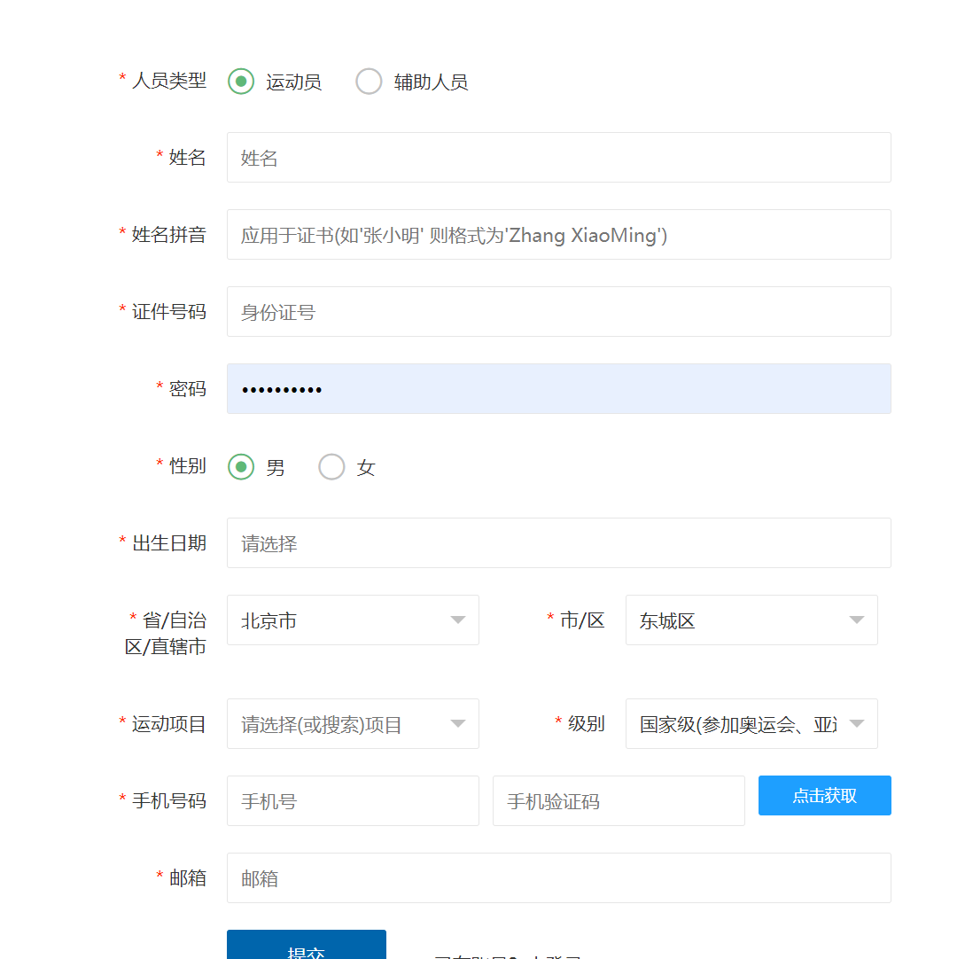
- 返回登陆页面/如曾经注册过账号，请直接在此页面登陆。
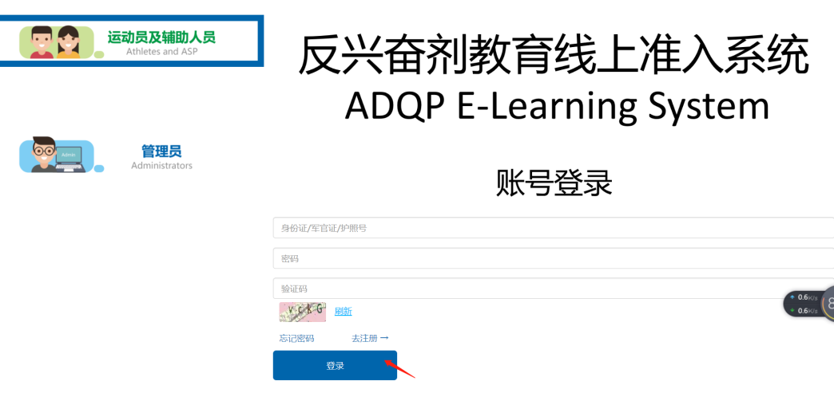
- 找到“中国冰雪通用模块-反兴奋剂教育准入入口”，点击进入。
- 小程序入口 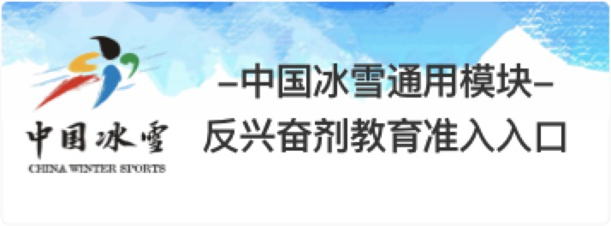
- 电脑端入口

- 点击课程学习，学习后点击“下一步”。
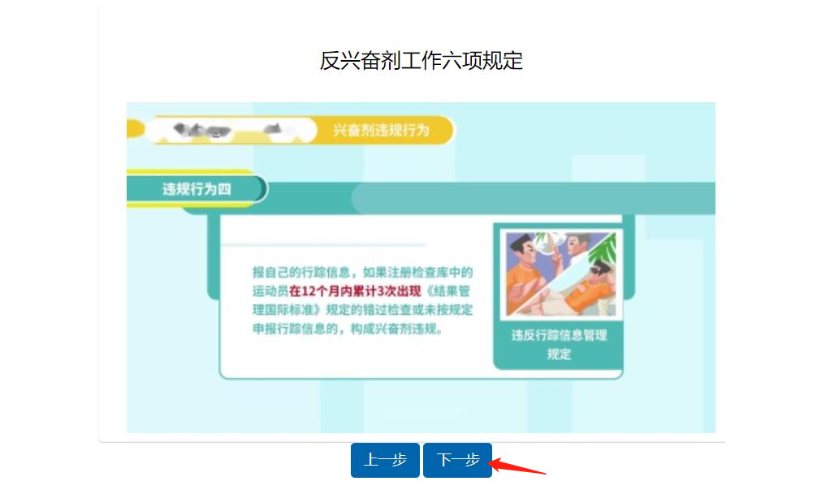

- 专项课程学习至少完成以下二门课程
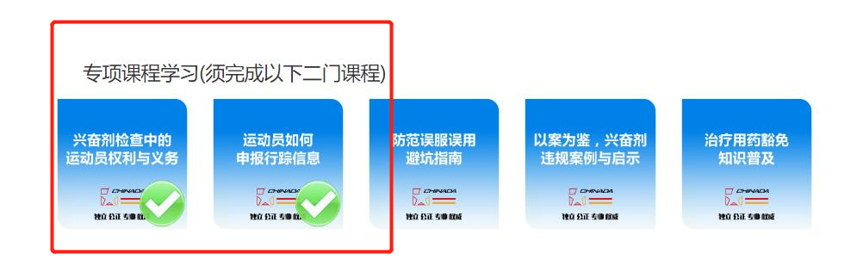
（八）扩展知识学习（以下七门课程中任选二门进行学习）
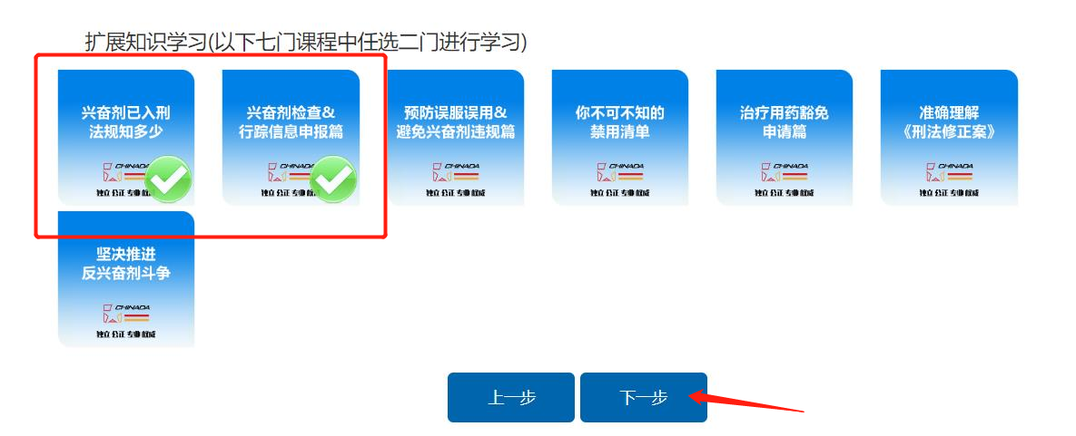
（九）完成学习后进入考试，点击“开始考试”。
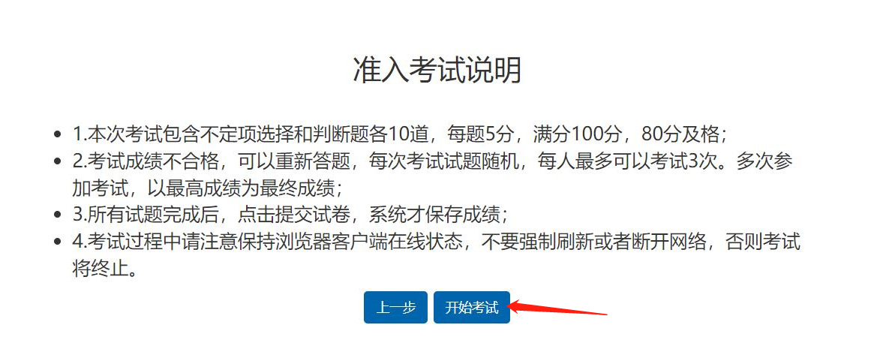
二、生成证书
（一）进入“个人中心”。
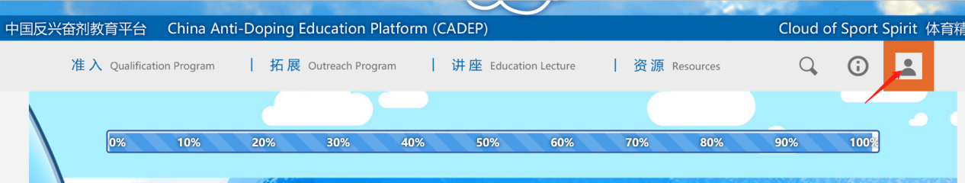
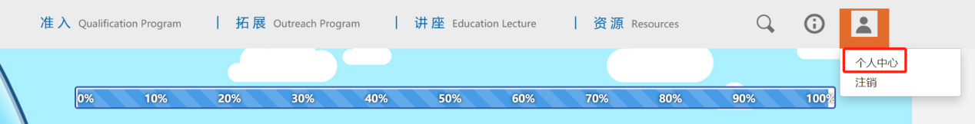
- 点击“我的证书”。
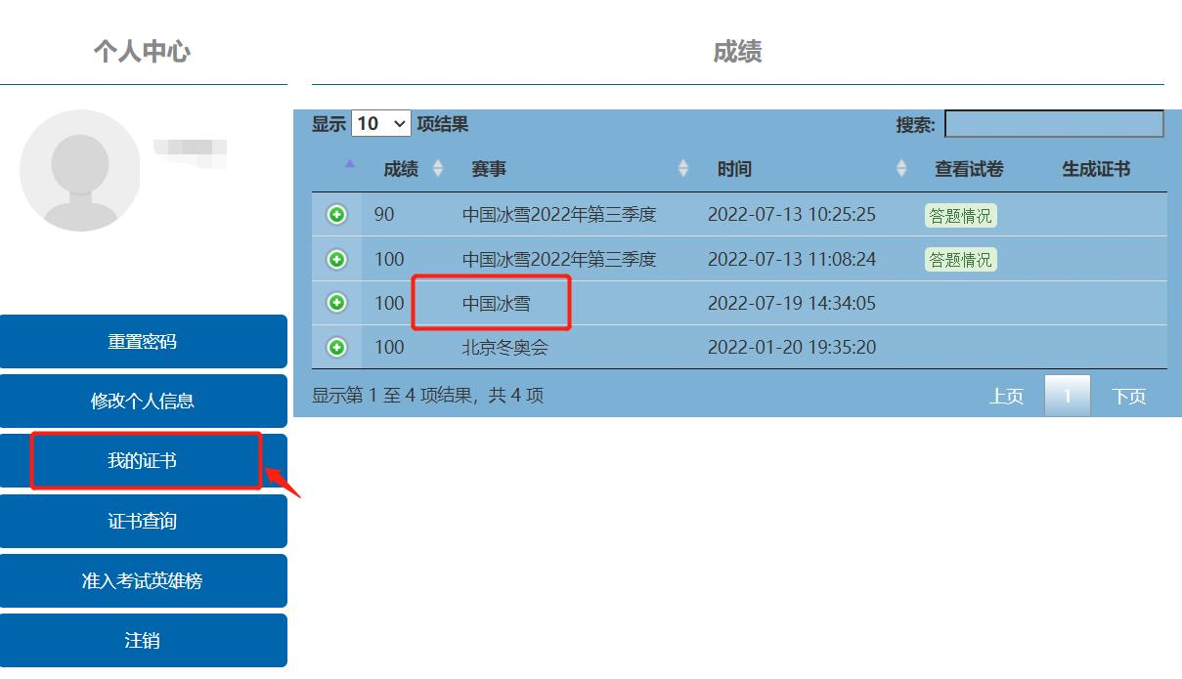
（三）找到“中国冰雪准入合格证书”，点击下载保存。
